温馨提示：
此套题为Word版，请按住Ctrl,滑动鼠标滚轴，调节合适的观看比例，答案解析附后。关闭Word文档返回原板块。
课时提升作业 十四
根 式
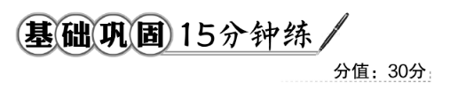
一、选择题(每小题4分,共12分)
1.(2016·邯郸高一检测)下列各式一定正确的是 ( )
A.=-3 B.=a
C.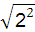=2 D.a⁰=1
【解析】选C.由根式的意义知A错;=,故B错;当a=0时,a⁰无意义,故D错.
【误区警示】本题易出现忘记零次方的底数不为零,认为a⁰=1正确,而错选D.
2.已知xy≠0且=-2xy,则有 ( )
A.xy<0 B.xy>0
C.x>0,y>0 D.x<0,y>0
【解析】选A.由于===-2xy,故xy<0.
3.(2016·吉林高一检测)化简-得 ( )
A.6 B.2x
C.6或-2x D.-2x或6或2
【解题指南】利用偶次方根开方的要求来进行化简,分情况处理好去绝对值符号.
【解析】选C.原式=|x+3|-(x-3)=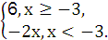
【补偿训练】下列说法正确的是 ( )
A.-a一定是负数
B.若a<0,则=-a
C.若a<0,则=-a²
D.若a<0,则=1
【解析】选B. -a不一定是负数,故A错误;若a<0,则==-a,故B正确;若a<0,则=a²,故C错误;若a<0,则===-1,故D错误.
二、填空题(每小题4分,共8分)
4.(2016·南通高一检测)已知a∈R,n∈N*,给出下列式子:
①;②;③;④.其中没有意义的是________(只填式子的序号即可).
【解析】由于=,
而[(-2)²]^{n}>0,故此式有意义;由于=,而(-3)^{2n}·
(-3)<0,故没有意义;根式中,由于根指数为5,故a为任意实数,故此式有意义,同理中a为任意实数,故有意义.
答案:③
【补偿训练】如果a,b是实数,则下列等式:
(1)+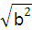=a+b.
(2)(+)²=a+b+2.
(3)=a²+b².
(4)=a+b.其中一定成立的序号是________.
【解析】由于=,故+=a+b不一定成立,即(1)不一定成立;==,故(4)不一定成立.易知(2)(3)一定成立.
答案:(2)(3)
5.(2016·怀运高一检测)化简+的结果为________.
【解析】+=4-π+π-4=0.
答案:0
三、解答题
6.(10分)(教材P59习题2.1A组T1改编)计算下列各式的值:
(1)(n>1,n∈N*).
(2)(n>1,n∈N*).
【解析】(1)当n为奇数时,=1-π;
当n为偶数时,==π-1.
(2)=,
当x≥y时,=x-y;
当x<y时,=y-x.
【补偿训练】化简下列各式:
(1).
(2)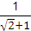-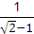.
【解析】(1)=|-10|=10.
(2)-=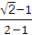-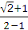=-2.

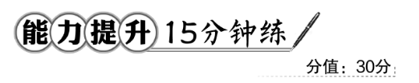
一、选择题(每小题5分,共10分)
1.化简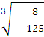的值是 ( )
A. B.-
C.± D.-
【解析】选B.=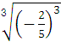=-.
2.(2016·潍坊高一检测)若2<a<3,化简+的结果是 ( )
A.5-2a B.2a-5
C.1 D.-1
【解析】选C.由于2<a<3,所以+=|2-a|+|3-a|=a-2+3-a=1.
【延伸探究】若本题条件不变,化简+的结果又如何呢?
【解析】选A.由于2<a<3,所以+=2-a+=2-a+3-a=
5-2a.
二、填空题(每小题5分,共10分)
3.(2016·宁波高一检测)把a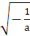根号外的a移到根号内等于________.
【解析】由a有意义可知a<0,
故a=-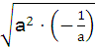=-.
答案:-
【误区警示】本题易忽略由a有意义可知a<0这一隐含条件,从而造成等于这一错误结果.
4.若+=0,则x²⁰¹⁶+y²⁰¹⁶=________.
【解析】因为+=0,所以x-1=0且x+y=0,解得x=1且y=-1,所以x²⁰¹⁶+y²⁰¹⁶=1+1=2.
答案:2
【补偿训练】若+=0,
则x²⁰¹⁵+y²⁰¹⁶=________.
【解析】因为+=0,即+=0,所以x+1=0且x-y=0,解得x=-1且y=-1,所以x²⁰¹⁵+y²⁰¹⁶=-1+1=0.
答案:0
三、解答题
5.(10分)(2016·临川高一检测)化简下列各式:
(1)(x<π,n∈N*).
(2)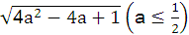.
【解题指南】(1)注意分n为奇数和偶数求解.
(2)注意a的取值对被开方数的影响.
【解析】(1)因为x<π,所以x-π<0,
当n为偶数时,=|x-π|=π-x;
当n为奇数时,=x-π.
综上,=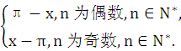
(2)因为a≤,所以2a-1≤0.
所以==
=1-2a.
关闭Word文档返回原板块

